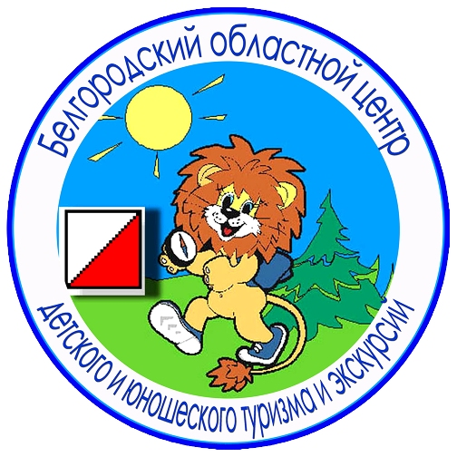
Департамент образования Белгородской области

Государственное автономное учреждение дополнительного образования
«Белгородский областной Центр детского и юношеского
туризма и экскурсий»
-----------------------------------------------------------------------------------------------------------------
Белгород, Кутузова,19; тел. 8 (4722) 34-46-00, 34-30-74 (факс);
E-mail: cdtur@belgtts.ru, сайт: http://www.belcdtur.ru

Викторина
«Храмы Белгорода»
по итогам участия в тематической экскурсии по г. Белгороду
Тур 1.
Школа________Класс_________Фамилия, имя______________________________

1. Главный собор Белгорода _______________________________________________

2. Нетленные мощи какого святого находятся в главном соборе Белгорода?
________________________________________________________________________

3. Где был найден Чудотворный Кошарский Крест? _________________________
_____________________________________________________________________________________

4. Где сейчас находится Чудотворный Крест?________________________________

5. Какая святыня кафедрального собора Белгорода хранилась ранее у монахов в с. Устинка Шебекинского района?____________________________________________

6. Почему человек носит нательный крест?___________________________________
________________________________________________________________________

7. Какие правила поведения в храме Вы знаете?_______________________________
________________________________________________________________________

8. Знаете ли Вы своего небесного покровителя? Расскажите о нем _____________
_______________________________________________________________________

9. В честь какой иконы Божьей Матери назван храм в п. Дубовое? _______________
________________________________________________________________________

10. Какие чувства вызвала у Вас экскурсия по храмам Белгорода? Выразите свое отношение в мини-сочинении, рисунке, стихотворении и т.п.

Благодарим за участие!

